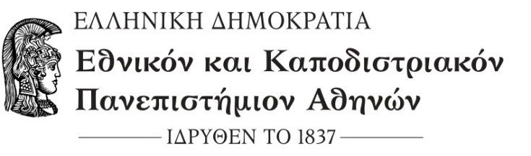

ΣΧΟΛΗ ΕΠΙΣΤΗΜΩΝ ΥΓΕΙΑΣ
ΤΜΗΜΑ ΟΔΟΝΤΙΑΤΡΙΚΗΣ

 | Διεύθυνση: Θηβών 2, Γουδή  11527 Αθήνα  Πληροφορίες: Δ. Λυκούρη  Τηλέφωνο: 210 746 1105  e-mail: dlikour@dent.uoa.gr | Αθήνα, 20/2/2018
ΘΕΜΑ: «Παραλαβή καθομολογήσεων ορκιζομένων εξεταστικής Σεπτεμβρίου 2017 »

Σας ενημερώνουμε ότι η παραλαβή των καθομολογήσεων από τους ενδιαφερομένους μετατίθεται για την Παρασκευή 23/2/2018 σε ώρες εξυπηρέτησης κοινού.

Από την Γραμματεία του Τμήματος

